**Производная функции, заданной параметрически**  
  
Пусть функция *y(x)* задана параметрически

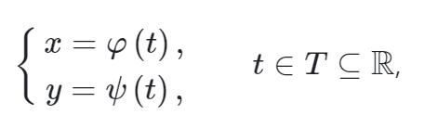

где *t* – параметр (вспомогательная переменная).

Как известно, ее первая производная *y′* вычисляется по формуле:

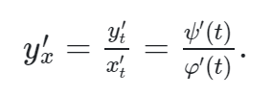

Применяя к этой параметрически заданной функции *y′* формулу, указанную выше, можно найти и ее производную, которая будет равна второй производной *y″* параметрически заданной функции *y(x)*:

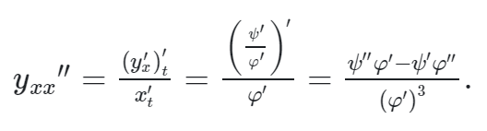

Вторая производная *y″* тоже является функцией, заданной параметрически, поэтому для того чтобы найти производные более высоких порядков (а они тоже будут заданы параметрически), нужно последовательно применять правило дифференцирования

**Производная функции, заданной неявно**

Пусть дифференцируемая функция *y(x)* задана неявно уравнением *F(x,y)=0*.

Как известно, чтобы найти производную неявной функции *y(x)*, нужно продифференцировать тождество *F(x,y(x))≡0* по *x*, а затем выразить *y′(x)* из полученного уравнения

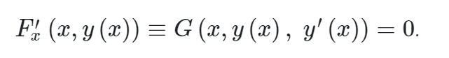

При этом производная *y′(x)* будет иметь вид:



Чтобы найти вторую производную неявной функции *y(x)*, нужно продифференцировать тождество *y′(x)≡f1(x,y(x))* по *x* и подставить выражение для первой производной в полученное равенство:

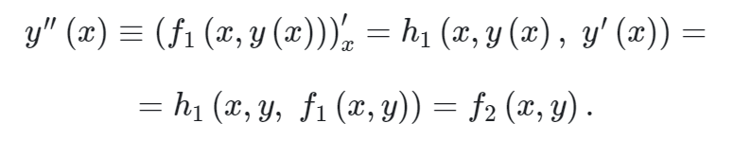

Чтобы найти *y″(x)*, можно дифференцировать по *x* и равенство *G(x,y(x),y′(x))=0*, после чего подставить *f1(x,y)* вместо *y′(x)*, а затем выразить *y″(x)*.

### **Пример**

#### **Условие**

Найти вторую производную неявной функции *y(x)*, заданной равенством

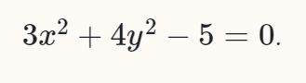

#### **Решение**

Дифференцируя по *x* данное равенство (учитывая, что *y* зависит от *x*, т.е. *y=y(x)*), получим:

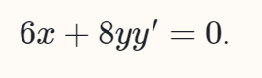

Выразим отсюда *y′*:

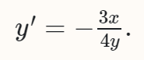

Далее продифференцируем по x полученное выражение для первой производной (снова учитываем, что y зависит от x):

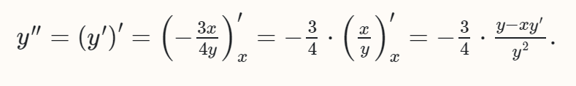

Подставим выражение для *y′*:

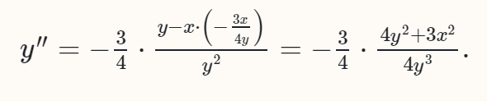

Из уравнения, которым задана функция *y(x)*, следует, что

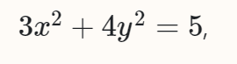

тогда вторую производную можно записать в более простом виде

